**2. Harjoitustyö (Android-sovellus) – HockeyFeed**

**Mikä**HockeyFeed on android-sovellus jääkiekkoa ja varsinkin kotimaista liigaa seuraaville ihmisille. HockeyFeed tarjoaa käyttäjälleen ajantasaista tietoa Liigan tapahtumista uutisten muodossa valtamedioiden tarjoamana. Sovellus tarjoaa myös mahdollisuuden käyttäjän jatkaa matkaansa puhelimensa internetselaimella medioiden internetsivuille.

**Ominaisuudet**Tällä hetkellä käyttäjä voi sovelluksessa lukea uutisia Jatkoaika.com:sta, ilta-sanomat.fi:stä sekä eliteprospect.com:n tarjoamia siirtohuhuja sekä jo varmistuneita siirtoja. Sovelluksessa on kesken sivu jossa voi seurata twitter feedia #liiga. Päävalikosta, sekä yläreunan menusta löytyy kuitenkni jo linkit twitterin seuraamiseen tarkoitetulle sivulle.

Kun käyttäjä valitsee päävalikosta esimerkiksi Jatkoaika.com:n, päätyy hän näkymään jossa on listattuna uusimmat uutiset liittyen jääkiekkoon. Tämän näkymän voi päivittää yläkulman menusta valitsemalla ”päivitä”. Uutisista on näkyvissä listassa vain niiden otsikot. Mitä tahansa otsikkoa painamalla käyttäjä ohjautuu kyseisen median verkkosivuille. Näin tapahtuu jokaisella valmiina olevalla uutisvirta sivulla, paitsi siirto-osiossa. Siirto-osiossa käyttäjän painaessa otsikkoa tulee näkyviin toast-ilmoitus alareunaan jossa sovellus toistaa kyseisen otsikon.

**Toiminta**Päävalikossa on ruutunapit, jokaiselle toiminnolle. Toiminnot voi aktivoida alkunäkymässä myös yläreunan menu-valikosta.

Sovellus hakee medioiden uutisvirrat internetistä xml-muodossa. Xml-stringistä sitten parsitaan pala kerrallaan halutut tiedot näkyviin.   
Otsikkoa painamalla avautuu internetselain.

**Jatkokehitys**Jatkokehitys mahdollisuudet ovat hyvät ja kehitys tulee jatkumaan kesän mittaan kun aikaa vapautuu käytettäväksi. Kehitystä tähän mennessä on haitannut mm. päällekkäin alkanut alan työharjoittelu. Twitter ominaisuutta on jo aloiteltu   
  
tekemään. Muiden medioiden xml-uutisvirtoja on helppo lisätä myöhemmin mukaan samalla periaatteella kuin jo nyt toiminnassa olevat ovat. Etusivulla on hyvin tilaa lisäkuvakkeille, jos tarvetta usealle niin tehdään scrollattava sivu. Asetussivulle voisi lisätä mahdollisuuden automaattiselle uutisten päivittämiselle.

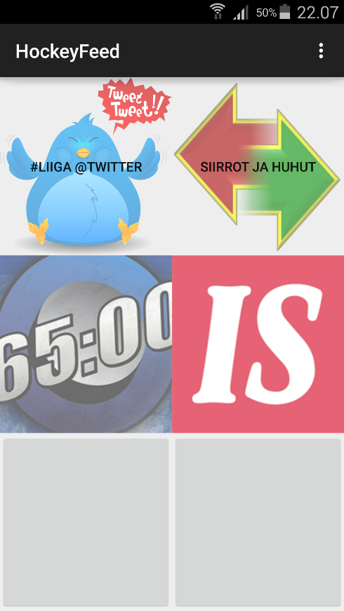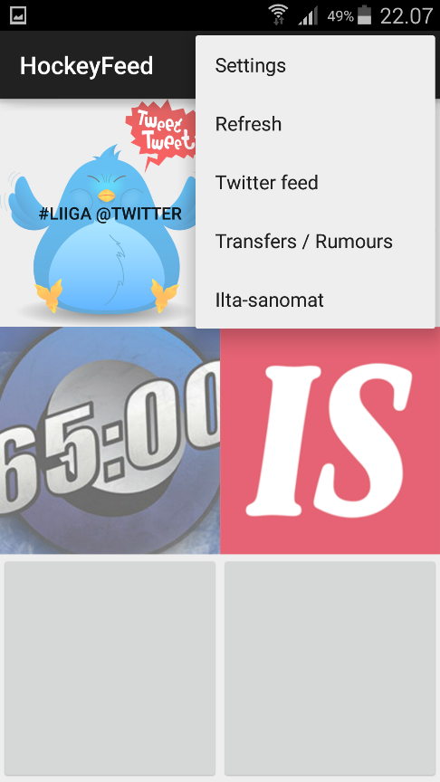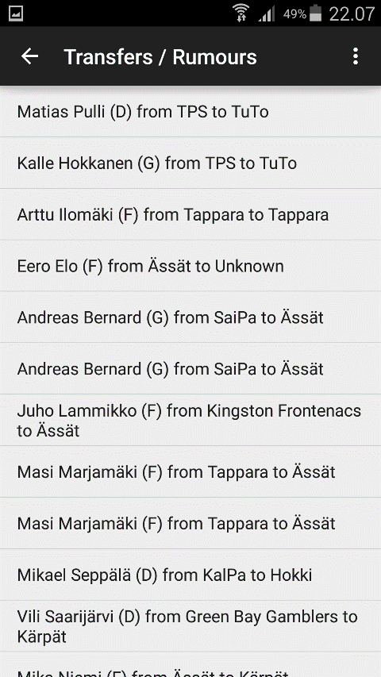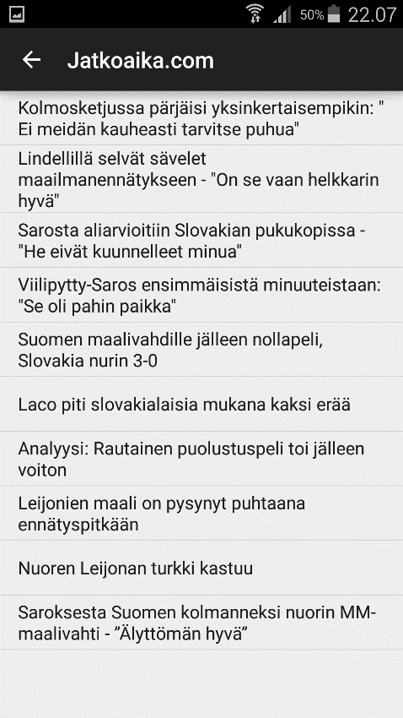

Etusivu ja menu Etusivu, tiilityyli

Jatkoaika.com –sivu Siirtosivu, huhut ja siirrot